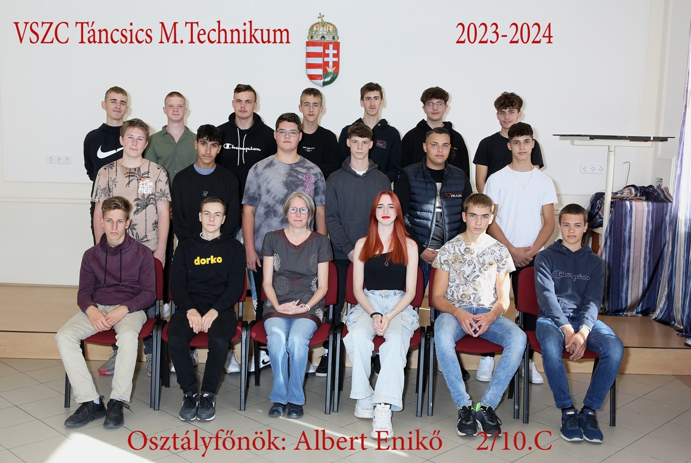

**osztályfőnök: Albert Enikő**

1. Baráth Richárd
2. Boros András Attila
3. Cadamuro Jonathan
4. Dobossy Medárd
5. Erdős Félix
6. Erdős Kevin
7. Fekonya Roland
8. Findt Mirjam Szabina
9. Horváth Gergő
10. Kulics Levente István
11. László Bálint Krisztián
12. Pap Trisztán
13. Petró Lénárd Zalán
14. Soós László
15. Szegedi Dániel
16. Szelthoffer Balázs
17. Sztankovics Ádám Kristóf
18. Takács Ruben
19. Ticz Bence Máté
20. Tóth Gábor Ronaldó